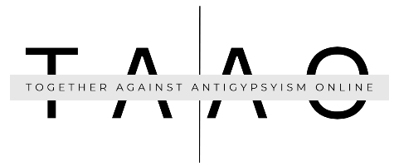

Spoločne proti antigypsyism online (TAAO)

Slovensko

Autor:
Mgr. Sára Danielová
2026

Vyhlásenie o publicite:
Táto publikácia bola financovaná Európskou úniou. Podpora Európskej komisie pri jej vypracovaní nepredstavuje schválenie jej obsahu. Obsah publikácie odráža výlučne názory autorov a Európska komisia nenesie zodpovednosť za akékoľvek použitie informácií, ktoré sú v nej obsiahnuté.

ABSTRAKT
Táto správa prezentuje výsledky monitorovania nenávistných prejavov namierených proti Rómom v online prostredí na Slovensku, realizovaného v období od septembra 2024 do septembra 2025. Hlavným cieľom výskumu bolo identifikovať, kategorizovať a analyzovať výskyt a formy anticiganistických naratívov šíriacich sa v digitálnych priestoroch, so zameraním na päť kľúčových oblastí sociálneho vylúčenia: zamestnanosť, vzdelávanie, bývanie, zdravotnú starostlivosť a prístup k verejným a súkromným službám.
Výskum využíval zmiešaný metodologický prístup, ktorý kombinoval kvantitatívnu obsahovú analýzu 555 online príspevkov s kvalitatívnymi prípadovými štúdiami založenými na vybraných príkladoch explicitných a kódovaných nenávistných prejavov. Údaje boli zbierané na hlavných sociálnych sieťach vrátane Facebooku, TikToku, Instagramu, Twitteru (X) a YouTube prostredníctvom štandardizovaného monitorovacieho nástroja.
Výsledky ukazujú, že nenávistné prejavy voči Rómom v online prostredí sú rozšíreným a do veľkej miery normalizovaným javom. Najčastejšie sa vyskytujú vo forme dehumanizujúceho, vylučujúceho a stereotypného jazyka, pričom osobitne sú zasiahnuté rómske ženy v oblasti zdravotnej starostlivosti, rómski uchádzači o zamestnanie a rómski používatelia pri pokusoch o prístup k online trhom alebo službám. Analýza zároveň odhalila, že nenávistné prejavy sa často vyskytujú nepriamo – maskované ako humor, irónia alebo „praktické uvažovanie“ – čím sa prostredníctvom jazykovej normalizácie posilňuje sociálne vylúčenie.
Štúdia dospela k záveru, že online prostredie reprodukuje a zosilňuje štrukturálne nerovnosti a diskrimináciu, ktorým rómske komunity čelia v offline svete. Absencia účinnej moderácie obsahu a sankcií zo strany platforiem sociálnych médií prispieva k normalizácii anticiganistických naratívov.
Výsledky poukazujú na potrebu posilnenia zodpovednosti platforiem, zavedenia systematických monitorovacích mechanizmov a realizácie cielených programov digitálnej gramotnosti. Tvorcovia politík a aktéri občianskej spoločnosti by mali tieto zistenia využiť pri posilňovaní národných a európskych stratégií zameraných na boj proti nenávistným prejavom v online priestore, podporu inklúzie a ochranu práv Rómov v digitálnom prostredí.
.

1 ÚVOD 5
1.1. Východiská a kontext 5
1.2. Význam štúdie 6
2 METODOlÓGIA 7
2.1. Cieľ a dizajn výskumu 7
2.2. Účastníci 8
2.3. Nástroje a opatrenia 8
3 VÝSLEDKY 11
3.1. Kvantitatívna časť 11
3.2. Kvalitatívna časť (naratívna analýza) 19
4 DISKUSIA 32
5 ZÁVER 33
ZOZNAM LITERATÚRY 34

1 ÚVOD

Táto správa je súčasťou medzinárodnej výskumnej iniciatívy Together Against Antigypsyism Online (TAAO), realizovanej v šiestich krajinách Európskej únie – na Slovensku, v Maďarsku, Českej republike, Bulharsku, Nemecku a Rumunsku. Projekt sa zameriava na systematické monitorovanie, analýzu a potláčanie nenávistných prejavov namierených proti Rómom v online prostredí. Jeho hlavným cieľom je prispieť k ochrane hodnôt Európskej únie, základných práv a rovnosti, s osobitným dôrazom na prevenciu a elimináciu nenávistných prejavov a trestných činov z nenávisti.

1.1. Východiská a kontext

Podľa údajov Agentúry Európskej únie pre základné práva (FRA) zažila jedna tretina Rómov formu obťažovania, pričom 20 % nerómskych respondentov uviedlo, že by nechceli mať rómskeho kolegu. Ako uvádza Európska komisia v Správe o priebežnom hodnotení rámca EÚ pre národné stratégie integrácie Rómov (2017), anticiganizmus presahuje právnu definíciu diskriminácie – ide o hlboko zakorenenú formu predsudkov a vylúčenia, ktorá predstavuje jednu z hlavných prekážok inklúzie Rómov.
V rámci Strategického rámca EÚ pre rovnosť, inklúziu a participáciu Rómov do roku 2030 je boj proti anticiganizmu uznaný ako kľúčová podmienka úspechu akejkoľvek inkluzívnej politiky. Zatiaľ čo predchádzajúci rámec (2011 – 2020) priniesol len obmedzený pokrok, súčasný rámec kladie dôraz na transformáciu verejných postojov a naratívov o Rómoch a na zapojenie majoritnej spoločnosti ako nevyhnutného aktéra pri odbúravaní hlboko zakorenených stereotypov a predsudkov.
Nenávistné prejavy v online prostredí predstavujú osobitnú a mimoriadne silnú formu anticiganizmu, charakteristickú svojím multiplikačným efektom. Platformy sociálnych médií sa stali priestorom, v ktorom sa nenávistné naratívy šíria rýchlo, anonymne a často bez následkov. Tieto prejavy nielen odrážajú existujúce spoločenské predsudky, ale ich zároveň posilňujú, normalizujú a reprodukujú, čím prispievajú k vytváraniu prostredia spoločenskej tolerancie voči nenávisti.
Projekt TAAO reaguje na tieto výzvy prostredníctvom viacerých kľúčových cieľov:
- zber a analýza údajov o anticiganistických nenávistných prejavoch v online priestore v rôznych krajinách EÚ,
- vytvorenie kategorizácie a analytického rámca na lepšie pochopenie rozsahu, spúšťačov a dopadov online nenávisti,
- zvyšovanie povedomia verejnosti a tvorcov obsahu o anticiganistických naratívoch v digitálnych priestoroch,
- posilnenie schopnosti rómskej aj nerómskej mládeže rozpoznávať, nahlasovať a aktívne reagovať na nenávistné prejavy online,
- posilnenie spolupráce medzi inštitúciami, médiami a občianskou spoločnosťou pri riešení online nenávisti a podpore inkluzívnej digitálnej komunikácie.
Výskum bol realizovaný v období od septembra 2024 do septembra 2025. Národná časť výskumu na Slovensku sa zameriavala na mapovanie nenávistných prejavov v online prostredí v piatich kľúčových oblastiach sociálneho vylúčenia: zamestnanosť, vzdelávanie, bývanie, zdravotná starostlivosť a prístup k verejným a súkromným službám.

1.2. Význam štúdie

Táto štúdia má významný prínos, pretože systematicky mapuje a analyzuje nenávistné prejavy namierené proti Rómom v online prostredí na Slovensku. Digitálny priestor dnes zohráva kľúčovú úlohu pri formovaní verejnej mienky, prenose predsudkov do každodennej komunikácie a zvyšovaní rizika sociálneho vylúčenia. Hlavným cieľom tohto výskumu je presne zachytiť rozsah, formy a intenzitu protirómskych prejavov – explicitných aj kódovaných – a identifikovať miesta a spôsoby, akými sa tieto prejavy najčastejšie vyskytujú (napr. konkrétne platformy, typy obsahu, komunikačné štýly).
Štúdia prispieva k hlbšiemu pochopeniu mechanizmov online nenávisti, ktoré ovplyvňujú spôsob, akým majoritná spoločnosť vníma rómsku menšinu, a ako sa tieto postoje prenášajú do verejného diskurzu a každodenných sociálnych interakcií. Jej cieľom je identifikovať nielen otvorené formy nenávistných prejavov, ale aj jemnejšie, normalizované a spoločensky tolerované formy diskriminácie, ktoré cirkulujú v online priestore.
V slovenskom kontexte je potrebné skúmať online nenávistné prejavy v rámci existujúceho právneho a spoločenského rámca.
Podľa antidiskriminačného zákona (zákon č. 365/2004 Z. z.) je zakázaná diskriminácia na základe rasy, etnického pôvodu alebo národnosti, a to v oblastiach prístupu k zamestnaniu, bývaniu, vzdelávaniu a službám. Trestný zákon definuje trestné činy podnecovania k národnostnej, rasovej alebo etnickej nenávisti (§ 423, § 424a) a zakazuje šírenie extrémistických materiálov aj v online prostredí.
Médiá a digitálne platformy nesú zodpovednosť za moderovanie obsahu a za existenciu funkčných mechanizmov nahlasovania, ktoré sú nevyhnutné na predchádzanie šíreniu nenávistných prejavov. Inštitúcie ako Slovenské národné stredisko pre ľudské práva, verejný ochranca práv a vládne poradné orgány pre menšiny a ľudské práva dlhodobo upozorňujú na pretrvávanie anticiganizmu v rôznych spoločenských oblastiach.
Z medzinárodného hľadiska je Slovenská republika viazaná záväzkami vyplývajúcimi z Rámcového rozhodnutia Rady 2008/913/SVV o boji proti rasizmu a xenofóbii, ako aj zo Strategického rámca EÚ pre rovnosť, inklúziu a participáciu Rómov do roku 2030 a Charty základných práv Európskej únie. Tieto rámce vytvárajú základ pre systematické monitorovanie a potláčanie nenávistných prejavov vrátane ich digitálnych foriem.
Táto štúdia nadväzuje na uvedené rámce s cieľom poskytnúť empirické údaje a kvalitatívne poznatky, ktoré môžu podporiť efektívnejšie politiky, reguláciu platforiem a zvyšovanie verejného povedomia o prejavoch a dôsledkoch online nenávisti namierenej proti Rómom.

2 METODOlÓGIA

2.1. Cieľ a dizajn výskumu

Cieľom metodológie je poskytnúť komplexné údaje o rozsahu, dosahu, vplyve, autoroch, adresátoch a reakciách na anticiganistické nenávistné prejavy v online priestore s cieľom informovať politiky a opatrenia zamerané na ich potláčanie.
Konceptuálny rámec metodológie vychádza z teoretických prístupov a predchádzajúcich výskumov (PECAO, 2022). Je postavený na nasledujúcich pilieroch: anticiganizmus (2017), kybernetická nenávisť / online nenávistné prejavy voči Rómom, fenomény tzv. obráteného rasizmu a obráteného viktimizmu (Bonilla-Silva, 2006; Taylor & Martinez, 2020), spektrum otvoreného, kódovaného alebo „nového“ rasizmu v kontraste s otvoreným rasizmom (Breazu & Machin, 2022) a formy protireakcií na online nenávistné prejavy (Smith, 2018).
Výskum využíval cielený zmiešaný dizajn, v rámci ktorého boli údaje štruktúrované do dvoch hlavných dimenzií:
- analýza diskurzívnych repertoárov používaných voči rómskym jednotlivcom a komunitám s cieľom identifikovať dominantné formy šírenia anticiganistických nenávistných prejavov, opakujúce sa témy a podtémy, úroveň agresivity a toxicity (najmä rasovo podfarbený toxický diskurz) a modely webového rasizmu;
- skúmanie skúseností účastníkov s efektívnosťou nahlasovacích mechanizmov vrátane kódexov správania platforiem, národných inštitucionálnych pravidiel a relevantnej legislatívy EÚ uplatňovanej v šiestich zapojených krajinách.
Zber a analýza údajov prebiehali prostredníctvom zmiešanej obsahovej analýzy s využitím špeciálne vytvoreného monitorovacieho nástroja (MT) aplikovaného online (Google Form). Komparatívna perspektíva bola uplatnená na národnej úrovni (porovnanie medzi dvoma dimenziami – dôkazy k akcii) aj na európskej úrovni (porovnanie výsledkov medzi šiestimi krajinami zapojenými do projektu).
Metodológia bola vypracovaná s cieľom zhromaždiť a kategorizovať široké spektrum údajov o anticiganistických nenávistných prejavoch v online prostredí. Bola priebežne konzultovaná a spresňovaná s národnými výskumníkmi počas online stretnutí, aby sa zabezpečilo jednotné porozumenie a vedecká validita prístupu.
Monitorovací nástroj (MT) pozostával zo šiestich hlavných častí:
- všeobecné informácie o autoroch a adresátoch,
- tematické zameranie a dosah,
- kategorizácia typov obsahu (vizuálny, textový) a ich dosah,
- meranie intenzity a frekvencie pozorovaných javov a ich potenciálneho vplyvu,
- analýza protireakcií (counter-speech),
- osobné pozorovania so zohľadnením národných špecifík týkajúcich sa funkčnosti nahlasovacích mechanizmov.
Táto správa prezentuje obsahovú analýzu 555 prípadov zozbieraných počas 12-mesačného obdobia (október 2024 – september 2025) pomocou štandardizovaného monitorovacieho nástroja (MT) (pozri Prílohu 1). Nástroj bol prispôsobený monitorovaniu aktivít na sociálnych sieťach a obsahoval špecifické kódy a popisy vychádzajúce z výskumných otázok a cieľov projektu.

2.2. Účastníci

Účastníci zapojení do monitorovacích aktivít boli vybraní prostredníctvom otvorenej výzvy, ktorá umožnila záujemcom zapojiť sa do výskumu na dobrovoľnej báze. Celkovo sa na výskume zúčastnilo päť participantov zo Slovenskej republiky, ktorí sa aktívne podieľali na monitorovaní nenávistných prejavov v online prostredí počas sledovaného obdobia.
Ich prínos pre výskumný proces bol zásadný, keďže boli zodpovední nielen za systematický zber údajov, ale aj za nahlasovanie relevantných prípadov online nenávistných prejavov prostredníctvom jednotného metodologického postupu. Vďaka ich práci bolo možné identifikovať, analyzovať a kategorizovať rôzne formy online nenávistných prejavov, čo významne prispelo k hlbšiemu pochopeniu rozsahu, štruktúry a prejavov anticiganistického diskurzu v digitálnom prostredí na Slovensku.

Table 1: Sociodemografické údaje monitorujúcich účastníkov
 | VEK | Úroveň vzdelania
Účastník 1 | 25 | Vysokoškolské
Účasník 2 | 30 | vysokoškolské
Účastník 3 | 21 | Stredoškolské odborné
Účastník 4 | 21 | Stredoškolské odborné
Účastník 5 | 19 | Stredoškolské odborné

Zdroj: Spracovanie autora, 2025

2.3. Nástroje a opatrenia
Údaje boli zbierané a analyzované prostredníctvom výskumnej metódy obsahovej analýzy, založenej na využití monitorovacieho nástroja (MT) aplikovaného v online prostredí. Prvých päť častí MT bolo analyzovaných kvantitatívnym spôsobom, a to prostredníctvom frekvenčných analýz a analýzy sentimentu na základe použitých škál. Posledná časť – Osobné pozorovania – zahŕňala kvalitatívnu obsahovú analýzu vybraných prípadov, realizovanú na základe postpozitivistického prístupu zakotvenej teórie (Grounded Theory) (Molnár, 2022).
Monitorovací nástroj pozostával zo šiestich hlavných častí:
- všeobecné informácie – autori a adresáti na platformách sociálnych médií;
- všeobecná tematická oblasť – dosah;
- typy obsahu (vizuálne, textové) – dosah a meranie;
- intenzita a frekvencia – vplyv;
  - typy protireakcií;
- osobné pozorovania – národné špecifiká fungovania nahlasovacích mechanizmov, rozsah, kontextové informácie a reakcie po nahlásení obsahu.
Monitorovací nástroj (MT) použitý v tejto štúdii bol navrhnutý tak, aby systematicky zachytával a analyzoval online anticiganistické nenávistné prejavy prostredníctvom nasledujúcich komponentov:
Všeobecné informácie: Táto časť zhromažďovala údaje o monitorovanej platforme sociálnych médií, identifikácii konkrétnej internetovej stránky, type účtu (osobný, verejný, skupinový alebo inštitucionálny/súkromná spoločnosť), všeobecné informácie o názve článku alebo mediálneho príspevku, údaje o jeho dosahu a popularite (napr. počet reakcií, zdieľaní) a priamy odkaz na obsah.
Všeobecné tematické hodnotenie: Táto zložka hodnotila tematické zameranie obsahu (od údajných trestných činov spáchaných Rómami až po kultúrne a športové podujatia), typ obsahu (napr. spravodajské príspevky, reklama) a komunikačný štýl (napr. vedecký, emocionálny, formálny, fiktívny), ako aj vnímaný dopad obsahu hodnotený na trojbodovej škále (negatívny, neutrálny, pozitívny).
Kategorizácia typov obsahu: Táto časť sa zameriavala na posúdenie vzťahu medzi obsahom a jeho vizuálnymi prvkami, kategorizáciu netextových foriem obsahu (obrázky, videá a pod.) a hodnotenie emocionálneho dopadu netextového obsahu prostredníctvom trojbodovej škály (veľmi slabý, stredný, veľmi silný). Osobitná pozornosť bola venovaná netextovým formám, ako sú mémy, multimediálne materiály (krátke videá) a animácie.
Intenzita a frekvencia obsahu: Táto časť, adaptovaná podľa Siapera, Moreo a Jiang (2018), opisovala formy rasistických online nenávistných prejavov v dvoch dimenziách hodnotených na trojbodovej škále intenzity (1 – žiadna nenávisť, 2 – slabá, 3 – veľmi silná):
- otvorený diskurz – hrubé nadávky, rasistické urážky, mimoriadne urážlivé a dehumanizujúce výroky;
- kódovaný diskurz – používanie slangu, opisných obchádzok, irónie, nejednoznačnosti, pseudo-vedeckých odkazov, znovuoživovaných ideológií bielej nadradenosti, whataboutizmu, naratívov „inde“, falošných štatistík a metonymií.
Tretia dimenzia, adaptovaná podľa Lentin (2016), merala mieru agresivity/toxicity nenávistného prejavu prostredníctvom škály „zamrznutá verzus pohyblivá“ nenávisť, taktiež hodnotenej na trojbodovej úrovni intenzity. Rasovo podfarbený jazyk bol považovaný za toxický v prípadoch, keď sprostredkoval posolstvá posilňujúce stereotypy, polarizáciu, šírenie mýtov a dezinformácií, legitimizáciu vylúčenia, stigmatizácie a inferiorizácie, alebo podporoval exkluzivistické predstavy o národnej príslušnosti a identite.
Medzi hlavné formy rasovo podfarbeného toxického diskurzu patrili:
- hrubé formy rasizmu (urážky, nadávky, prirovnania ku kriminalite, priama dehonestácia, rasové stereotypy viazané na farbu pleti, pach či fyzické znaky),
- diskurz „národa“ (ad hominem útoky, pravicový extrémistický diskurz, rasa, etnicita, náboženstvo a kultúra),
- obvinenia z „precitlivenosti“, „hraní rasovej karty“, z rasizmu voči bielym, z kultúry obete, šírenia obrátených falošných správ,
- používanie pochybných štatistík alebo výskumov s nedôveryhodnými zdrojmi, prípadne „recitovanie právd“.
Protireakcie (counter-speech): Táto časť, adaptovaná podľa Smitha (2018), zaznamenávala na trojbodovej škále (áno, nie, nie je isté) typy protireakcií zo strany monitorujúcich osôb na vnímaný obsah. Zahŕňala široké spektrum možností – od úprimného zapojenia sa do diskusie, cez ignorovanie komentára, až po recipročné reakcie. Medzi sledované formy patrilo komentovanie príspevku a jeho nahlasovanie platforme alebo príslušnej inštitúcii.
Osobné pozorovania (naratív): Táto časť podrobne opisovala vybrané prípadové štúdie, pričom monitorujúci účastník vysvetlil hlavnú myšlienku obsahu a spôsob, akým ilustroval anticiganistické nenávistné prejavy v online priestore, vrátane dopadu na rómske komunity a národných špecifík. Súčasťou boli informácie o procese nahlasovania, prijatých opatreniach, ako aj podporné dôkazy (komentáre, metriky zapojenia, snímky obrazovky).
Monitorovací nástroj bol vyplňovaný prostredníctvom online formulára (Google Form) a všetky prípady boli priebežne kontrolované a diskutované v rámci národného výskumného tímu. Niektoré prípady boli v prípade potreby konzultované aj s výskumnými koordinátormi zo všetkých partnerských krajín.

3 VÝSLEDKY

3.1. Kvantitatívna časť
Monitorovanie online nenávistných prejavov bolo realizované v období od septembra 2024 do septembra 2025, pričom celkovo bolo analyzovaných 555 prípadov online nenávistného obsahu. Zber a analýza údajov prebiehali v meste Skalica ako súčasť národného monitoringu online nenávistných prejavov na Slovensku.
Súbor údajov zahŕňal rôzne digitálne platformy (sociálne siete, online médiá, verejné účty a osobné profily) a zameriaval sa na nenávistné prejavy namierené proti rómskej komunite v slovenskom online prostredí.

Všeobecné informácie
Graf 1: Výskyt nenávistných prejavov podľa sociálnej siete 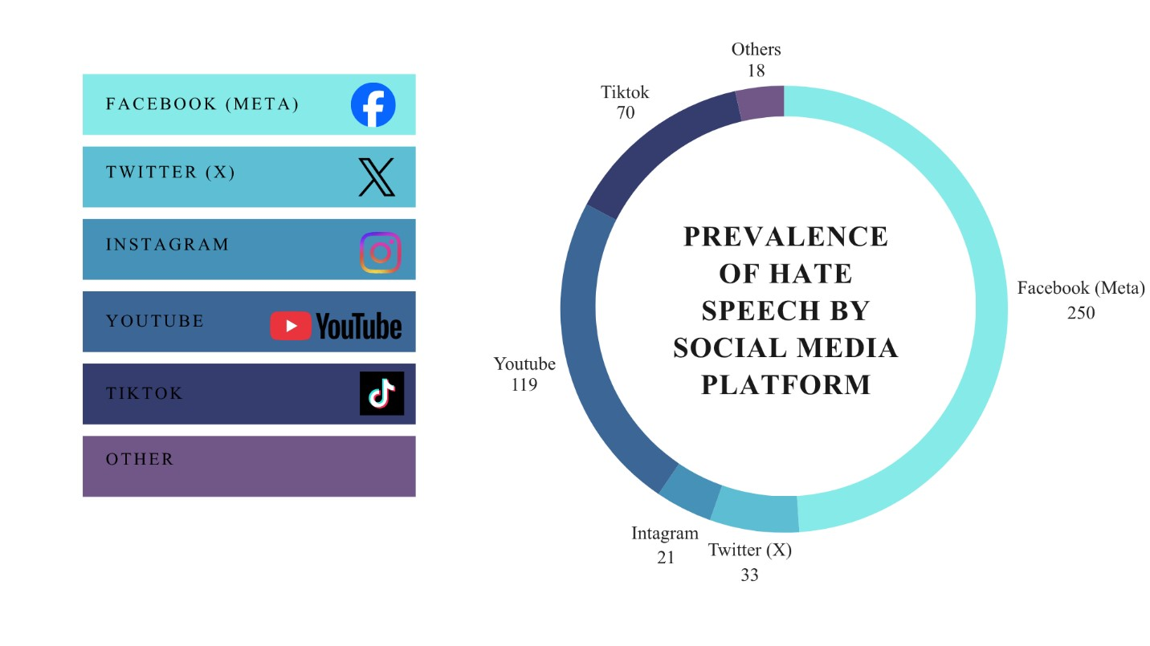
Zdroj: vlastné spracovanie autorky, 2025
Graf znázorňuje rozdelenie online nenávistných prejavov podľa jednotlivých sociálnych sietí. Údaje zozbierané počas monitorovacieho obdobia 2024 – 2025 poskytujú prehľad o tom, ktoré platformy sú najčastejšie využívané na šírenie nenávistného obsahu a v akom pomere.
Najvyšší výskyt nenávistných prejavov bol zaznamenaný na platforme Facebook (Meta), kde bolo identifikovaných 250 príspevkov. Facebook sa tak ukazuje ako dominantný priestor šírenia nenávistného obsahu, najmä v komentároch pod spravodajskými článkami, vo verejných skupinách a v príspevkoch zdieľaných používateľmi alebo mediálnymi stránkami.
Druhým najvýraznejším prostredím bol YouTube (119 príspevkov), kde sa nenávistné prejavy objavovali predovšetkým v komentároch pod videami týkajúcimi sa menšín alebo sociálnych tém. Nasledoval TikTok (70 príspevkov), ktorý sa vyznačoval najmä vizuálnymi formami nenávistného obsahu, ako sú videá a paródie využívajúce zosmiešňovanie a ponižovanie.
Twitter (X) s 33 príspevkami a Instagram s 21 príspevkami vykazovali nižší, no stále relevantný výskyt nenávistných prejavov, prevažne v textových príspevkoch, komentároch a meme obsahu. Kategória „iné platformy“ zahŕňala 18 príspevkov, čo poukazuje na rozširovanie nenávistného obsahu aj mimo hlavných sociálnych sietí.
Celkovo graf poukazuje na to, že Facebook zostáva hlavným priestorom šírenia online nenávisti, zatiaľ čo platformy ako TikTok a YouTube získavajú rastúci význam, najmä medzi mladšími používateľmi. Tieto zistenia zdôrazňujú potrebu posilnenia monitorovacích mechanizmov a efektívnejšej moderácie obsahu naprieč všetkými digitálnymi platformami.

Tabuľka 1: Rozdelenie online nenávistných prejavov podľa typu účtu a sociálnej siete
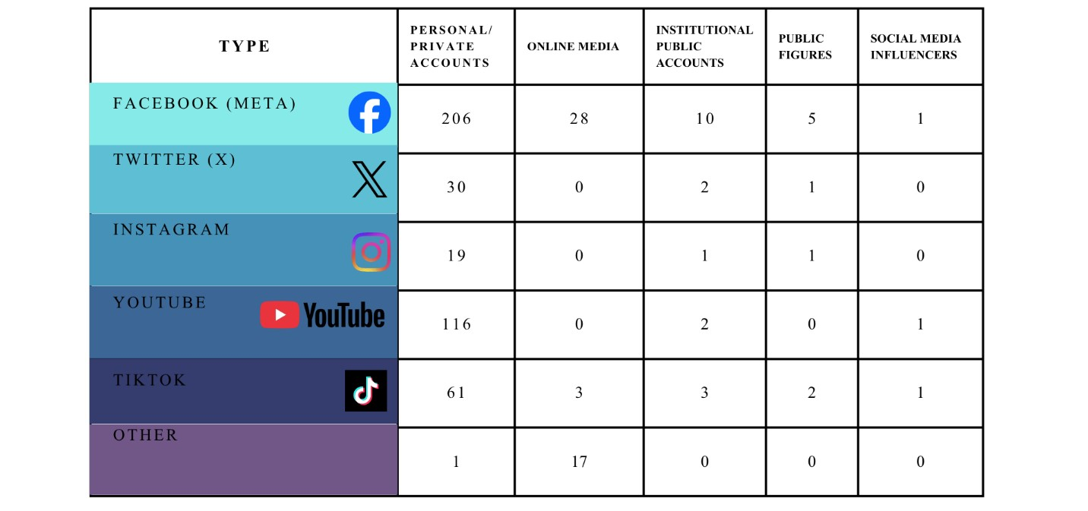
Zdroj: vlastné spracovanie autorky, 2025
Táto tabuľka znázorňuje rozdelenie online nenávistných prejavov podľa typu účtu a platformy sociálnych médií a poskytuje prehľad o hlavných zdrojoch nenávistného obsahu v digitálnom prostredí.
Údaje jednoznačne ukazujú, že väčšina nenávistných prejavov pochádza z osobných alebo súkromných účtov, čo naznačuje, že hlavnými producentmi nenávistného obsahu sú bežní používatelia, nie inštitúcie alebo mediálne subjekty.
Na Facebooku pochádzalo 206 príspevkov z osobných účtov, 28 z online médií, 10 z inštitucionálnych verejných účtov, 5 od verejne známych osôb a 1 od influencera. To potvrdzuje dominantnú úlohu Facebooku ako platformy, kde jednotlivci najaktívnejšie šíria nenávistné prejavy.
Na YouTube bolo 116 príspevkov publikovaných z osobných účtov, čo poukazuje na význam komentárov ako hlavného priestoru pre šírenie nenávistného obsahu. TikTok zaznamenal 61 príspevkov z osobných účtov, 3 z inštitucionálnych účtov, 2 od verejne známych osôb a 1 od influencera, čo naznačuje kombináciu individuálnej aj verejnej participácie na vizuálnych formách nenávisti.
Na platforme Twitter (X) bolo zaznamenaných 30 príspevkov z osobných účtov a na Instagrame 19 príspevkov, čo predstavuje nižšiu, no stále relevantnú mieru aktivity. Kategória „iné“ zahŕňala 17 príspevkov z online médií, pravdepodobne z menších alebo lokálnych digitálnych zdrojov.
Celkovo výsledky potvrdzujú, že osobné účty sú dominantným zdrojom online nenávistných prejavov, zatiaľ čo príspevky z verejných, inštitucionálnych alebo mediálnych účtov sú menej časté. Tento trend poukazuje na to, že online nenávisť má prevažne „zdola rastúci“ charakter, čo výrazne komplikuje jej moderovanie a reguláciu.
Tabuľka 2: Hlavné tematické oblasti, v ktorých sa Rómovia objavujú v online diskurze 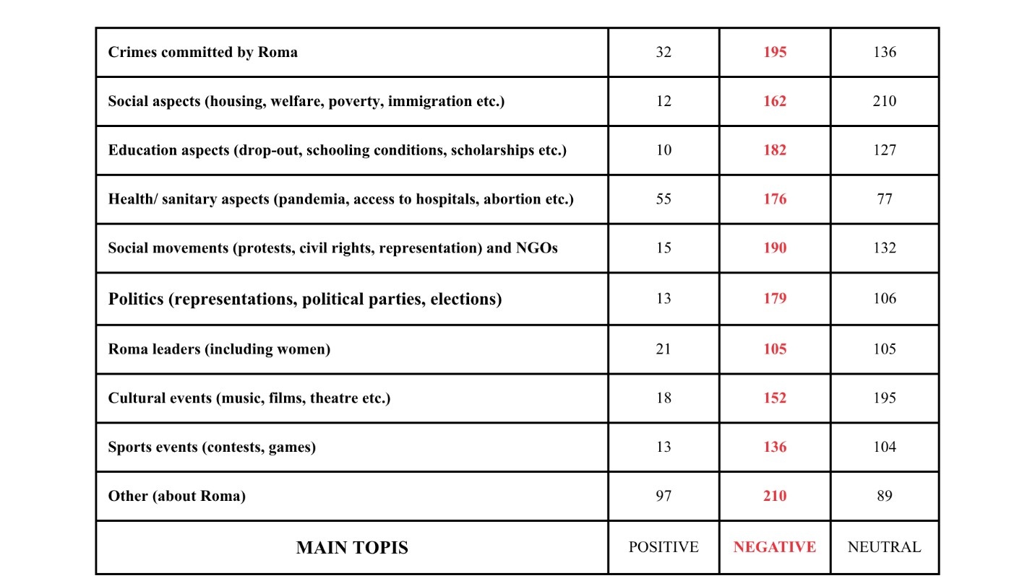
Zdroj: vlastné spracovanie autorky, 2025
Tabuľka znázorňuje hlavné tematické oblasti, v ktorých sa Rómovia objavujú v online diskurze, spolu s hodnotením tónu obsahu (pozitívny, negatívny, neutrálny).
Údaje jednoznačne ukazujú, že prevažná väčšina online obsahu súvisiaceho s Rómami má negatívny charakter, čo odráža pretrvávanie stereotypných a stigmatizujúcich zobrazení rómskych komunít v digitálnom prostredí.
Najvyšší počet negatívnych príspevkov bol zaznamenaný v nasledujúcich oblastiach:
- trestná činnosť pripisovaná Rómom (195 príspevkov), kde sú Rómovia vykresľovaní ako sociálna hrozba,
- sociálne aspekty (162 príspevkov), s dôrazom na chudobu, nezamestnanosť a sociálne dávky,
- vzdelávanie (182 príspevkov), kde sú Rómovia zobrazovaní ako nezodpovední rodičia alebo nemotivovaní žiaci,
- zdravotná starostlivosť (176 príspevkov), často sprevádzaná dehumanizujúcim a zosmiešňujúcim jazykom,
- politika a sociálne hnutia (179 a 190 príspevkov), rámcované naratívmi o „zneužívaní systému“ a „neoprávnených výhodách“.
Pozitívne príspevky sa vyskytovali len zriedkavo a prevažne v oblastiach kultúrnych podujatí (18 príspevkov) a rómskych lídrov (21 príspevkov), kde sa kládol dôraz na reprezentáciu a zvyšovanie povedomia.
Neutrálne príspevky sa objavovali najmä v diskusiách o sociálnych a kultúrnych témach, kde používatelia prezentovali informácie bez hodnotiacich súdov.
Celkovo tabuľka poukazuje na to, že dominantné rámcovanie Rómov v online priestore je výrazne negatívne, so zameraním na kriminalitu, sociálnu záťaž, nízku úroveň vzdelania a zdravotné stereotypy. Tento vzorec demonštruje pretrvávajúcu reprodukciu protirómskych naratívov v digitálnom prostredí.
Graf 2: Výskyt online nenávistných prejavov podľa typu obsahu 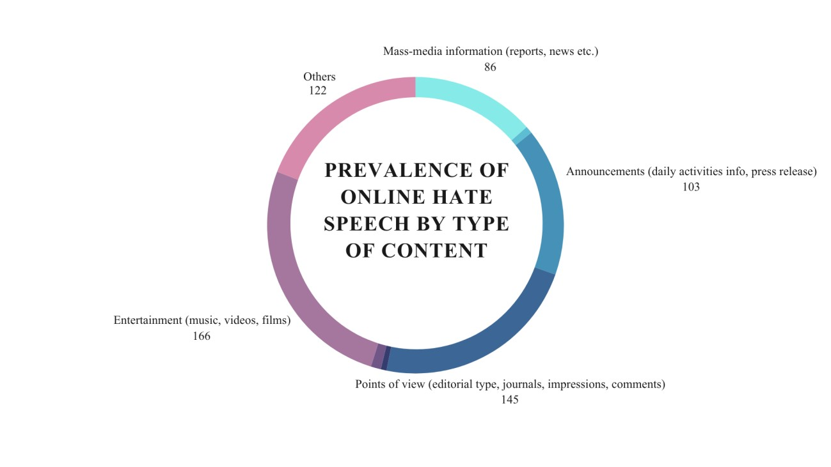
Zdroj: vlastné spracovanie autorky, 2025
V rámci kvantitatívnej analýzy sa výskum zameral aj na typy obsahu, prostredníctvom ktorých sa online nenávistné prejavy voči Rómom vyskytujú najčastejšie. Zistenia ukazujú, že nenávistné prejavy nie sú obmedzené výlučne na explicitné verbálne útoky, ale sú hlboko zakorenené v bežnej každodennej online komunikácii.
Najvyšší výskyt nenávistného obsahu bol zaznamenaný v zábavných materiáloch (166 príspevkov) a v osobných názoroch a používateľských komentároch (145 príspevkov). Tieto formy často využívajú humor, iróniu alebo subjektívne hodnotenie na reprodukciu protirómskych stereotypov, čím prispievajú k normalizácii nenávistného diskurzu v digitálnom priestore.
Významný výskyt bol zaznamenaný aj v masmediálnych správach (86 príspevkov) a oznámeniach (103 príspevkov), kde sa nenávistné prejavy objavovali najmä v reakciách používateľov a v diskusných fórach. Menej časté, no stále relevantné boli kategórie ako reklama, zaujímavosti a odporúčania, ktoré často obsahovali latentný diskriminačný jazyk (napr. „Rómovia nech nevolajú“).
Celkovo údaje ukazujú, že online nenávistné prejavy sa najčastejšie šíria prostredníctvom interaktívneho a zábavne orientovaného obsahu, ktorý pôsobí neformálne, a je preto spoločensky viac tolerovaný.
Tabuľka 3: Rozdelenie príspevkov podľa komunikačného štýlu
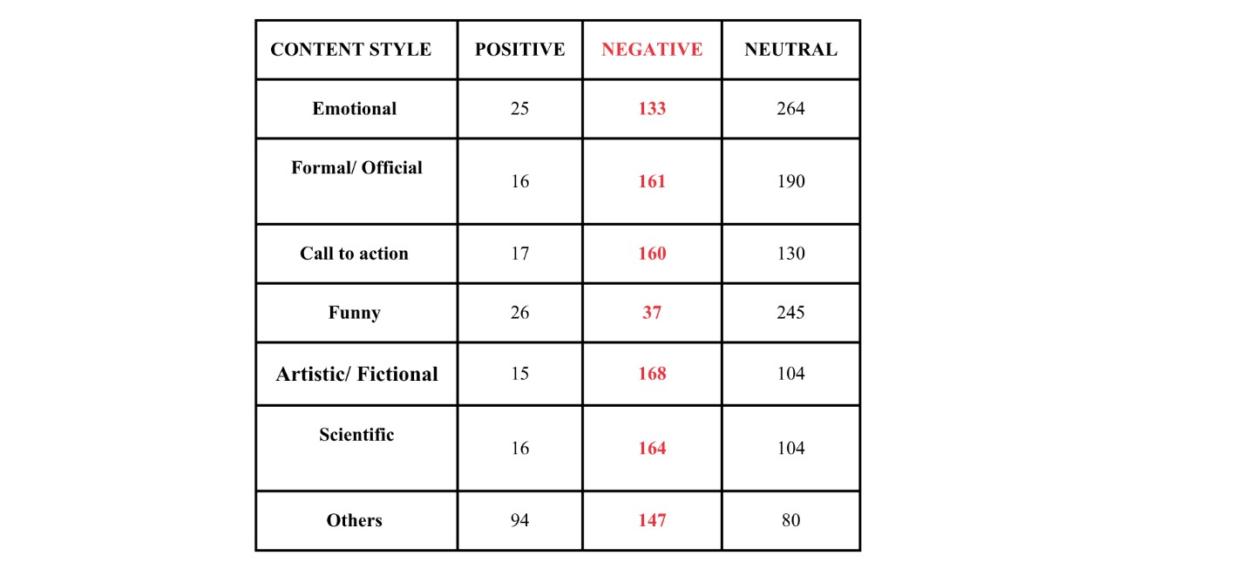
Zdroj: vlastné spracovanie autorky, 2025
Nadväzujúc na analýzu typov obsahu sa ďalšia analytická dimenzia zameriava na komunikačný štýl, teda spôsob, akým sú nenávistné prejavy formulované a prezentované v online priestore. Tabuľka znázorňuje rozdelenie príspevkov podľa komunikačného štýlu (emocionálny, formálny, umelecký, humorný a pod.) a ich sentimentového hodnotenia (pozitívne, negatívne, neutrálne).
Výsledky ukazujú, že najvyšší výskyt nenávistných prejavov (negatívna kategória) bol zaznamenaný v umeleckom/fiktívnom (168), vedeckom (164) a formálnom/oficiálnom štýle (161). Tieto formy často využívajú pseudoracionálne alebo pseudo-vedecké argumenty na legitimizáciu diskriminačných naratívov, pričom nenávistné prejavy sú prezentované ako „fakty“ alebo „objektívne pravdy“.
Naopak, emocionálne (133) a humorné (37) príspevky šíria nenávisť jemnejšími prostriedkami – prostredníctvom irónie, sarkazmu alebo emocionálneho zveličovania – čo významne prispieva k normalizácii nenávistných prejavov v online komunikácii.
Vysoký počet neutrálnych príspevkov, najmä v emocionálnej kategórii (264), naznačuje, že mnohí používatelia sa s nenávistným obsahom stretávajú, zdieľajú ho alebo naň reagujú bez toho, aby ho otvorene odsúdili alebo podporili. Tento jav posilňuje pasívnu toleranciu protirómskych naratívov v digitálnom priestore.

Graf 3: Intenzita a formy prejavov online nenávisti 

207
180
196
84
300
138
142
195
234
21
32
27
31
38
15
acceptable
strong
extremely strong
Zdroj: vlastné spracovanie autorky, 2025
Stĺpcový graf znázorňuje rozdelenie explicitných online nenávistných prejavov podľa ich intenzity a foriem vyjadrenia. Údaje poukazujú na to, že medzi najrozšírenejšie formy patria hrubé nadávky (207 – prijateľná intenzita; 138 – silná intenzita) a dehumanizujúce výroky (196 – prijateľná; 195 – silná), ktoré predstavujú jedny z najčastejších prejavov nenávisti v online prostredí.
Významný podiel silne nenávistného obsahu tvorí aj zosmiešňovanie a sarkazmus (234 – silná intenzita) a sýtené emócie (hnev, rozhorčenie, nepriateľstvo), čo naznačuje, že online nenávisť je často vyjadrovaná emocionálne nabitým alebo ironickým jazykom, a nie vždy priamymi výzvami k násiliu.
Hoci sa výzvy k násiliu vyskytujú menej často (300 – prijateľná; 21 – silná; 15 – extrémne silná intenzita), ich prítomnosť je mimoriadne znepokojujúca, keďže explicitne podporujú alebo legitimizujú fyzické ubližovanie.
Celkovo vizualizácia ukazuje, že dominantná kategória online nenávistných prejavov spadá do úrovne „silná intenzita“, čo poukazuje na pretrvávajúci vzorec verbálnej agresie, irónie a emocionálneho napätia namiereného proti Rómom v digitálnych priestoroch.
Graf 4: Rozdelenie kódovaných foriem online nenávistných prejavov 

114
82
214
212
224
232
237
98
172
89
25
36
22
26
22
0
50
100
150
200
250
using slang
irony
pseudo-scientic
references
race white
supremacies
specific rethoric
acceptable
strong
extremely strong
Zdroj: vlastné spracovanie autorky, 2025
Graf znázorňuje rozdelenie kódovaných foriem online nenávisti (typ B) podľa intenzity a typu vyjadrenia. Najvýraznejšie zastúpené sú kategórie slang a irónia, ktoré predstavujú najčastejšie spôsoby, akými sa nenávistné prejavy šíria v digitálnom prostredí. Tieto formy často pôsobia ako humor alebo neformálny jazyk, no v skutočnosti normalizujú nenávistné postoje a umožňujú šírenie diskriminácie bez otvorených urážok.
Ďalšími významnými kategóriami sú pseudo-vedecké odkazy, rétorika bielej nadradenosti a špecifické rétorické stratégie (napr. eufemizmy, nejednoznačné formulácie), ktoré maskujú nenávisť ako intelektuálny alebo faktický diskurz.
Graf jasne poukazuje na to, že kódované formy nenávisti sú síce menej nápadné, no rovnako škodlivé. Odhaľujú spôsob, akým sa online nenávistné prejavy prispôsobujú spoločenským normám a prezentujú sa ako „prijateľné“, pričom si zachovávajú svoj diskriminačný účinok.

Tabuľka 4: Vplyv online nenávistných prejavov na posilňovanie negatívnych sociálnych dynamík (zamrznutá vs. pohyblivá nenávisť)
Formy nenávistných prejavov | Úplný nesúhlas | Čiastočný nesúhlas | Čiastočný súhlas | Úplný súhlas
Posilňovanie polarizácie | 170 | 149 | 104 | 15
Posilňovanie stereotypov | 171 | 132 | 107 | 16
Šírenie mýtov | 139 | 169 | 106 | 11
Šírenie dezinformácií (falošné správy) | 205 | 110 | 94 | 10
Legitimizácia vylúčenia, stigmatizácie a inferiorizácie | 180 | 131 | 103 | 8
Posilňovanie exkluzivistických predstáv o národnej príslušnosti a identite | 217 | 96 | 101 | 12

Zdroj: vlastné spracovanie autorky, 2025
Tabuľka znázorňuje mieru, do akej online nenávistné prejavy prispievajú k posilňovaniu negatívnych sociálnych dynamík, pričom rozlišuje medzi „zamrznutými“ (zakorenenými, statickými) a „pohyblivými“ (dynamickými, šíriacimi sa) formami nenávisti podľa typológie Lentin (2016).
Zistenia poukazujú na to, že najvýraznejší vplyv je prítomný v oblastiach posilňovania stereotypov a šírenia mýtov, kde dominuje kategória čiastočného súhlasu. Ide o prejavy tzv. zamrznutej nenávisti – spoločensky zakorenených a normalizovaných foriem diskurzu, ktoré dlhodobo formujú negatívny obraz rómskych komunít.
Naopak, kategórie ako šírenie dezinformácií, legitimizácia vylúčenia a stigmatizácie a posilňovanie exkluzivistických predstáv o národnej identite predstavujú prejavy pohyblivej nenávisti, ktorá sa rýchlo šíri digitálnym prostredím a výrazne prispieva k polarizácii spoločnosti.
Celkovo údaje ukazujú, že väčšina online nenávistného obsahu spadá do kategórie čiastočného súhlasu, čo poukazuje na jemne normalizované formy nenávisti, ktoré síce nepôsobia extrémne, no majú kumulatívny a dlhodobý negatívny účinok. Tieto prejavy posilňujú predsudky, legitimizujú diskrimináciu a prispievajú k pretrvávaniu sociálneho vylúčenia rómskych komunít.

3.2. Kvalitatívna časť (naratívna analýza)
Počas sledovaného obdobia od septembra 2024 do septembra 2025 bolo analyzovaných celkovo 555 nenávistných príspevkov, ktoré boli tematicky previazané s rôznymi spoločenskými oblasťami odrážajúcimi prejavy protirómskeho rasizmu. Identifikované oblasti zodpovedajú kľúčovým dimenziám sociálneho vylúčenia, konkrétne: zamestnanosť, zdravotná starostlivosť, bývanie, vzdelávanie a prístup k verejným a súkromným službám.
Nenávistný obsah sa objavoval predovšetkým na populárnych online platformách, ako sú Facebook a TikTok, ktoré slúžia ako hlavné priestory šírenia diskriminačných a dehumanizujúcich naratívov.

Graf 5: Rozdelenie online nenávistných prejavov podľa oblasti výskytu
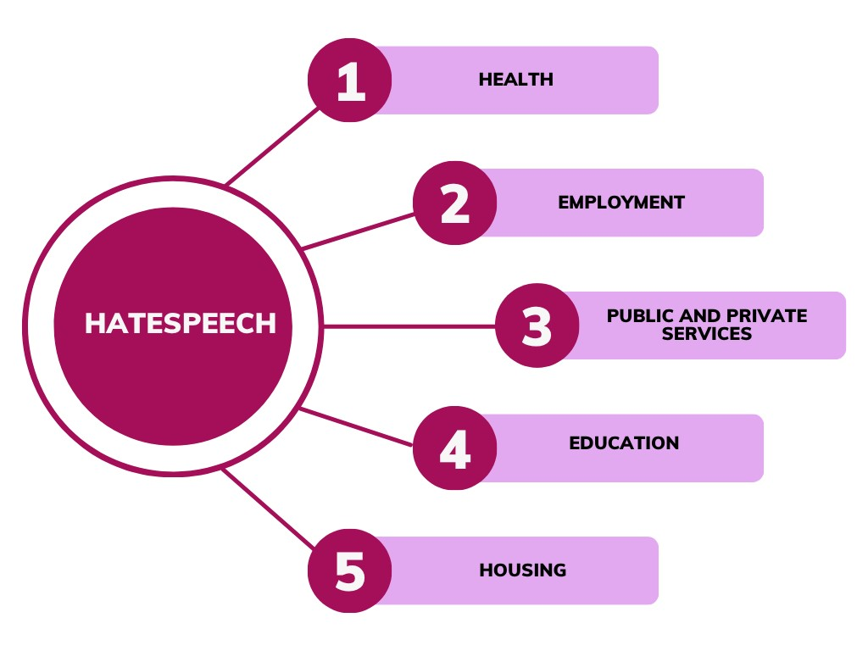
Zdroj: vlastné spracovanie autorky, 2025

Graf znázorňuje hlavné tematické oblasti, s ktorými sú online nenávistné prejavy v digitálnom priestore spojené a ktoré sú zamerané na rómske komunity. Ako bolo uvedené vyššie, analyzované príspevky sa najčastejšie týkali bývania, zamestnanosti, vzdelávania a prístupu k verejným a súkromným službám.
Vizualizácia poukazuje na to, že online nenávistné prejavy odrážajú formy sociálneho vylúčenia v digitálnom prostredí, kde sú diskriminačné postoje a stereotypy reprodukované a zosilňované prostredníctvom online diskurzu. Tieto oblasti predstavujú kľúčové sféry, v ktorých sa predsudky a nerovnosti posilňujú prostredníctvom nenávistného jazyka, čo prispieva k prehlbovaniu sociálneho vylúčenia Rómov v online priestore.
OBLASŤ: ZDRAVOTNÁ STAROSTLIVOSŤ
V rámci monitorovania online nenávistných prejavov v oblasti zdravotnej starostlivosti bolo zistené, že táto téma sa v online priestore objavuje s vysokou frekvenciou a má výrazný rodový rozmer. Nenávistné príspevky sú najčastejšie namierené proti rómskym ženám, ktoré sú v online diskurze zobrazované prostredníctvom dehumanizujúcich, zosmiešňujúcich a ponižujúcich naratívov.
Analýza ukázala, že nenávistné prejavy súvisiace so zdravím a zdravotnou starostlivosťou sa primárne sústreďujú na nasledujúce tematické okruhy:
- Segregácia v nemocniciach – príspevky obsahujú odkazy typu „rómske ženy majú vlastný pavilón alebo izbu v zoo“, ktoré symbolicky vyjadrujú priame vylúčenie a dehumanizáciu rómskych žien počas hospitalizácie.
- Ponižovanie počas pôrodu – online komentáre opisujú rómske ženy ako „hlučné“ a „nekultúrne“, čím sa normalizuje verbálne násilie a nerovné zaobchádzanie v nemocničnom prostredí.
- Stereotyp „príživníctva“ a parazitizmu – rómske ženy sú zobrazované ako osoby zneužívajúce sociálny systém a verejné zdroje, čo odráža diskurz sociálneho šovinizmu.
- Zľahčovanie diskriminácie – verbálne útoky a urážky sú často prezentované v ironickom alebo humornom tóne (napr. „aspoň bolo na pôrodnici veselo“), čím sa násilie a ponižovanie normalizujú a robia spoločensky prijateľnými.
- Minimalizácia a nedostatočná reakcia platforiem – nahlásené príspevky obsahujúce explicitné nenávistné prejavy neboli zo strany online platforiem odstránené ani sankcionované, čo poukazuje na slabé ochranné mechanizmy proti online rasizmu a jeho systematickú toleranciu.
Tieto zistenia ukazujú, že online nenávistné prejavy v oblasti zdravotnej starostlivosti neúmerne zasahujú rómske ženy, ktoré čelia intersekcionálnej diskriminácii na základe etnického pôvodu aj pohlavia. Online prostredie tak funguje ako priestor, v ktorom sú existujúce nerovnosti v systéme zdravotnej starostlivosti reprodukované a legitimizované.
PRÍKLAD NENÁVISTNÉHO PREJAVU 1 – OBLASŤ ZDRAVOTNÁ STAROSTLIVOSŤ 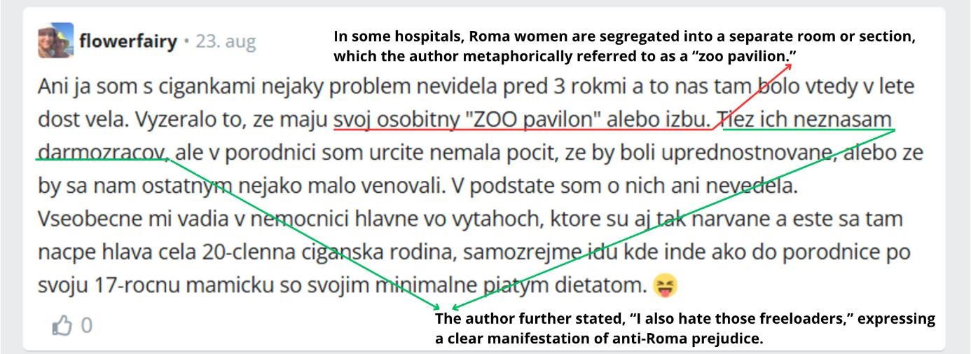Zdroj: online platforma „Modrý koník“, 2025
Tento obrázok zachytáva online komentár predstavujúci explicitný prejav nenávisti namierený proti rómskym ženám. Autorka opisuje svoju skúsenosť z nemocnice, pričom dehumanizuje rómske pacientky ich prirovnávaním k „pavilónu v zoo“, čo symbolizuje segregáciu a ponižovanie. Výrok posilňuje rasové stereotypy spájajúce Rómov s hlukom, neporiadkom a nízkym sociálnym statusom.
Autorka zároveň pokračuje vyjadrením „ja tiež nenávidím tých príživníkov“, čo predstavuje otvorený prejav nenávisti a reprodukuje diskurz sociálneho parazitizmu, v ktorom sú Rómovia zobrazovaní ako zneužívatelia sociálneho systému.
Komentár obsahuje prvky verbálneho násilia a stigmatizácie, pričom irónia a použitie emotikonu zľahčujú nenávistný prejav a robia ho spoločensky akceptovateľným. Ide o typický príklad online naratívu, ktorý prepája rasizmus, triedne predsudky a rodové stereotypy a prispieva k normalizácii anticiganistického diskurzu v digitálnom prostredí.
PRÍKLAD NENÁVISTNÉHO PREJAVU 2 – OBLASŤ ZDRAVOTNÁ STAROSTLIVOSŤ
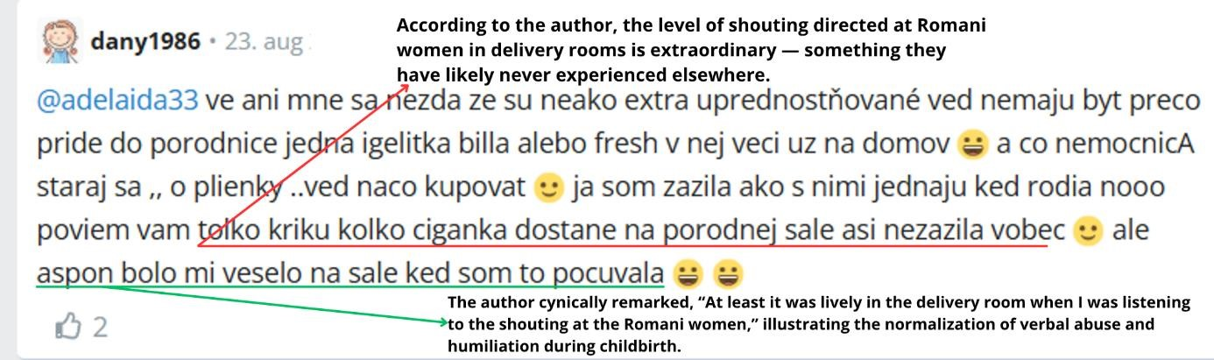Zdroj: online platforma „Modrý koník“, 2025
Tento obrázok zachytáva typický príklad online nenávistného prejavu zameraného na rómske ženy v rámci diskusií o zdravotnej starostlivosti. Autorka opisuje rómske matky zosmiešňujúcim a ponižujúcim spôsobom, čím ich dehumanizuje a vystavuje verešnému výsmechu.
Používanie výrazov ako „vrešťanie cigánok na pôrodnici“ predstavuje nástroj verbálnej diskriminácie a reprodukcie rasových stereotypov. Ironické zľahčovanie situácie („aspoň bolo na pôrodnici veselo“) v kombinácii s emotikonmi premieňa násilie a nerovné zaobchádzanie na formu zábavy, čím sa nenávistný diskurz v online priestore ďalej normalizuje.
PRÍKLAD NENÁVISTNÉHO PREJAVU 3 – OBLASŤ ZDRAVOTNÁ STAROSTLIVOSŤ 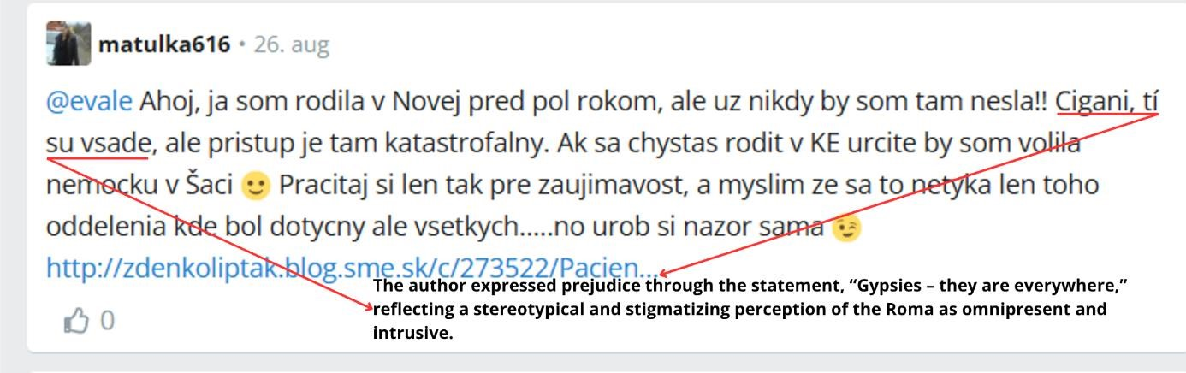Zdroj: online platforma „Modrý koník“, 2025
Tento obrázok zachytáva explicitný prípad online nenávistného prejavu namiereného proti Rómom, ktorý bol šírený prostredníctvom bežnej online diskusie. Výrok „Cigáni – sú všade“ predstavuje digitálnu reprodukciu rasových stereotypov, v rámci ktorých sú Rómovia zobrazovaní ako „neželaní“ a „rušiví“ členovia spoločnosti.
OBLASŤ: ZAMESTNANOSŤ
Monitorovanie online nenávistných prejavov v oblasti zamestnanosti na Slovensku ukázalo, že digitálne prostredie – najmä platformy sociálnych médií, ako je Facebook – predstavuje častý priestor šírenia diskriminačného a vylučujúceho obsahu namiereného proti Rómom. Pracovné ponuky zverejňované v lokálnych facebookových skupinách často obsahovali explicitne diskriminačné vyhlásenia, ako napríklad „Rómovia nech nevolajú“ alebo „neprispôsobiví nevolať“.
Tieto vyjadrenia predstavujú priamu formu online nenávistného prejavu, v ktorej sa spájajú prvky rasizmu a sociálneho vylúčenia. Primárnymi iniciátormi takéhoto obsahu sú spravidla drobní podnikatelia, živnostníci alebo súkromné osoby, zatiaľ čo administrátori skupín a bežní používatelia, ktorí tieto príspevky schvaľujú, komentujú alebo zdieľajú, pôsobia ako sekundárni šíritelia diskriminačných naratívov. Väčšina reakcií používateľov bola neutrálna alebo súhlasná, čo poukazuje na vysokú mieru spoločenskej tolerancie a normalizácie online diskriminácie voči Rómom v kontexte zamestnania.
Napriek tomu, že takéto príspevky porušujú antidiskriminačné právne predpisy aj komunitné štandardy platformy Facebook, platforma v mnohých prípadoch nezasiahla a obsah zostal verejne dostupný. Táto absencia moderácie prispieva k pretrvávaniu a legitimizácii anticiganistických naratívov v online priestore trhu práce.
Zistenia poukazujú na to, že online nenávistné prejavy v oblasti zamestnanosti nielen odrážajú, ale aj posilňujú existujúce bariéry inklúzie Rómov na trhu práce na Slovensku. Reprodukciou vylučujúcich postojov a stereotypov v digitálnom prostredí sa prehlbuje štrukturálny rasizmus a oslabujú sa možnosti rovného prístupu k zamestnaniu.
PRÍKLAD NENÁVISTNÉHO PREJAVU 1 – OBLASŤ ZAMESTNANOSŤ 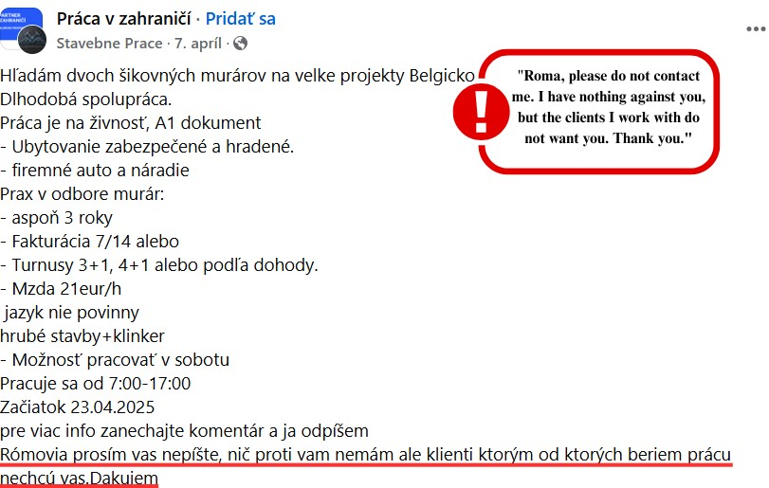
Zdroj: online platforma „Facebook“, 2024 – 2025
Tento obrázok zobrazuje priamy a explicitný prejav online nenávisti v oblasti zamestnanosti v digitálnom prostredí. Snímka zachytáva pracovnú ponuku zverejnenú na platforme Facebook, v ktorej zamestnávateľ uvádza: „Rómovia, prosím, nekontaktujte ma. Nemám proti vám nič, ale klienti, s ktorými spolupracujem, vás nechcú.“
Takéto vyjadrenie predstavuje formu tzv. „zdvorilého rasizmu“, pri ktorom je diskriminačný obsah maskovaný neutrálnym alebo ospravedlňujúcim jazykom. Presúvaním zodpovednosti na „klientov“ autor legitimizuje diskrimináciu a zároveň ju prezentuje ako bežnú a spoločensky akceptovanú súčasť online komunikácie.
Tento prípad poukazuje na to, že nenávistné prejavy v oblasti zamestnanosti sa často objavujú v nepriamej, zdanlivo pragmatickej podobe, prezentovanej ako „praktické dôvody“ alebo „požiadavky klientov“. Vyhlásenie porušuje antidiskriminačnú legislatívu Slovenskej republiky aj komunitné štandardy platformy Facebook, pričom jeho existencia poukazuje na slabé moderátorské mechanizmy a nedostatočné reakcie zo strany platformy.
Z širšieho hľadiska tento príklad potvrdzuje, že online prostredie funguje ako priestor, v ktorom sa reprodukujú reálne formy sociálneho vylúčenia. Anticiganistické naratívy sa tu neprejavujú vždy ako otvorená nenávisť, ale často sú zakotvené v formalizovaných, legitimizovaných a spoločensky tolerovaných formách diskriminačného diskurzu, ktoré posilňujú existujúce bariéry prístupu Rómov k zamestnaniu.
PRÍKLAD NENÁVISTNÉHO PREJAVU 2 – OBLASŤ ZAMESTNANOSŤ 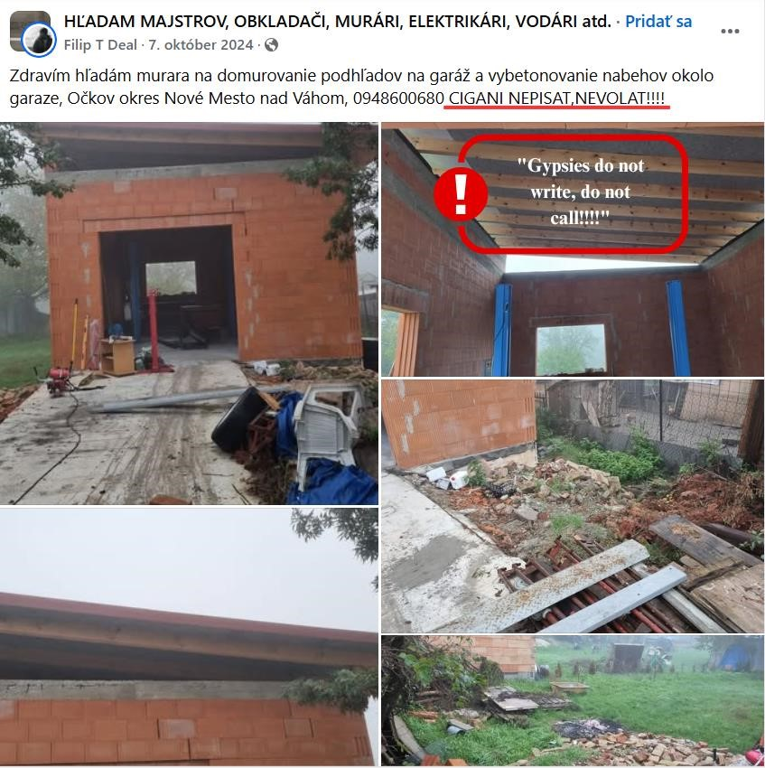
Zdroj: online platforma „Facebook“, 2024 – 2025
Tento príspevok predstavuje explicitný príklad online nenávistného prejavu šíreného prostredníctvom platformy Facebook. Ide o pracovnú ponuku, v ktorej autor používa formuláciu „Cigáni nepíšte, nevolajte!“, ktorá má jasne vylučujúci a agresívny charakter.
Takéto vyjadrenie predstavuje priamu formu nenávistnej komunikácie namierenej proti etnickej skupine a využíva emocionálne nabitý, rozkazovací jazyk na zdôraznenie odmietnutia a nepriateľstva. Z diskurzívneho hľadiska ide o príklad toho, ako sú nenávistné naratívy zakotvené v každodennej online komunikácii – v tomto prípade v pracovných inzerátoch – a ako sa digitálne formy násilia normalizujú prostredníctvom verejne dostupného a nemoderovaného obsahu. Autor príspevku používa autoritatívny a direktívny tón, ktorý vytvára dojem legitímnosti nenávistného vyjadrenia a podporuje atmosféru tichej akceptácie zo strany publika.
PRÍKLAD NENÁVISTNÉHO PREJAVU 3 – OBLASŤ ZAMESTNANOSŤ
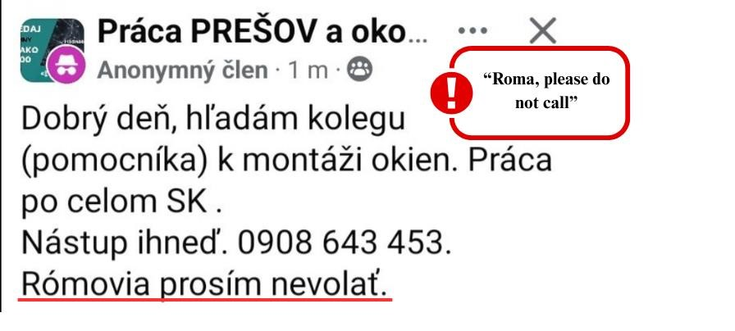
Zdroj: online platforma „Facebook“, 2024 – 2025
Tento príspevok predstavuje jasný príklad online nenávistného prejavu v kontexte zamestnanosti. Krátka formulácia „Rómovia, prosím, nevolajte“ explicitne vylučuje celú etnickú skupinu z prístupu k pracovnej príležitosti a vytvára verbálnu bariéru vstupu na trh práce.
Táto forma nenávistného prejavu nevyužíva otvorené urážky, no normalizuje diskrimináciu v digitálnom priestore. Príspevok ilustruje, ako sa online komunikácia stáva miestom reprodukcie sociálneho vylúčenia, kde aj stručné a zdanlivo neutrálne vyjadrenia môžu mať výrazný stigmatizujúci účinok.
OBLASŤ: VEREJNÉ A SÚKROMNÉ SLUŽBY
V oblasti verejných a súkromných služieb bolo identifikovaných viacero foriem online nenávistných prejavov, ktoré priamo odrážajú vzorce vylúčenia známe z offline prostredia. V digitálnom priestore sa nenávistné vyjadrenia najčastejšie objavujú vo forme fráz ako „Rómovia nech nevolajú“ alebo „Cigáni nech nevolajú“, ktoré sa bežne vyskytujú v inzerátoch na predaj tovaru alebo poskytovanie služieb zverejňovaných na sociálnych sieťach.
Tieto vyjadrenia majú jednoznačne vylučujúci a diskriminačný charakter, keďže Rómom odopierajú možnosť zapojiť sa do interakcie – či už ako zákazníkom, alebo potenciálnym obchodným partnerom. Online prostredie tak reprodukuje mechanizmy vylúčenia známe z každodennej reality, kde sú Rómovia často odmietaní v reštauráciách, baroch či obchodoch alebo sa stretávajú s odmietavým prístupom zo strany personálu.
V digitálnom priestore sú Rómovia obdobným spôsobom symbolicky „odmietaní pri vstupe“ prostredníctvom verbálneho vylúčenia v komentároch, príspevkoch alebo inzerátoch. Okrem týchto explicitných foriem sa online šíria aj zosmiešňujúce a ponižujúce vizuálne materiály, v ktorých sú Rómovia prirovnávaní k zvieratám, najčastejšie k opiciam.
Takéto prejavy online nenávisti nielenže posilňujú stereotypné a dehumanizujúce zobrazenia Rómov, ale zároveň prispievajú k normalizácii symbolického vylúčenia v digitálnom priestore, čím sa ďalej prehlbuje sociálne vylúčenie rómskych komunít v online prostredí.
PRÍKLAD NENÁVISTNÉHO PREJAVU 1 – OBLASŤ VEREJNÉ A SÚKROMNÉ SLUŽBY
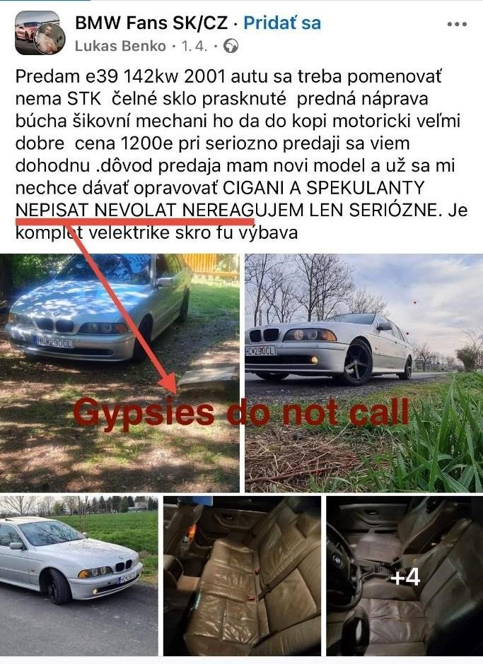 Zdroj: online platforma „Facebook“, 2024 – 2025
Tento obrázok zachytáva explicitný príklad online nenávistného prejavu zverejneného na platforme Facebook, konkrétne v skupine zameranej na predaj automobilov. Autor príspevku uvádza vyhlásenie: „Cigáni a špekulanti nepíšte, nevolajte, nebudem reagovať“, čím priamo a verejne vylučuje Rómov z možnosti reagovať na inzerát.
Ide o priamu formu nenávistnej komunikácie namierenej proti celej etnickej skupine. Použitím rozkazovacieho tónu a veľkých písmen autor vyjadruje nepriateľstvo a zámer úplne vylúčiť rómskych používateľov z účasti. Tento typ vyjadrenia predstavuje normalizovanú formu online nenávistného prejavu, keďže sa objavuje v bežnom kontexte predaja auta a zostáva verejne dostupný bez zásahu zo strany platformy.
Z jazykového hľadiska ide o formu digitálneho vylúčenia, ktorá legitimizuje predstavu, že Rómovia sú nežiaduce osoby automaticky spájané s podvodom alebo nespoľahlivosťou. Takéto prejavy prispievajú k reprodukcii a upevňovaniu negatívnych stereotypov o rómskych komunitách v online priestore a prenášajú offline predsudky do digitálneho prostredia.
PRÍKLAD NENÁVISTNÉHO PREJAVU 2 – OBLASŤ VEREJNÉ A SÚKROMNÉ SLUŽBY 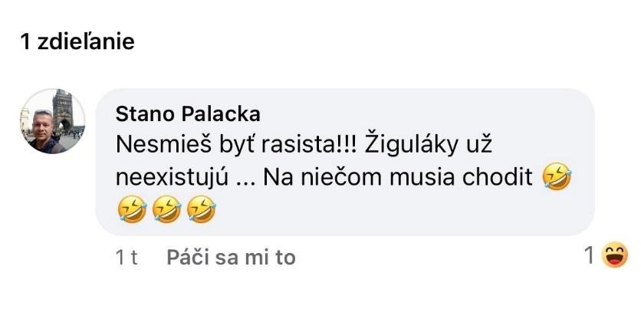
Zdroj: online platforma „Facebook“, 2024 – 2025
Tento komentár je rasistický, presýtený iróniou a sarkazmom a slúži ako forma podpory pôvodného príspevku, v ktorom autor inzerátu na predaj automobilu uviedol vyhlásenie „Cigáni nech nevolajú ani nepíšu“. Takéto reakcie ďalej normalizujú a legitimizujú diskriminačný diskurz namierený proti Rómom v digitálnom prostredí.
PRÍKLAD NENÁVISTNÉHO PREJAVU 3 – OBLASŤ VEREJNÉ A SÚKROMNÉ SLUŽBY
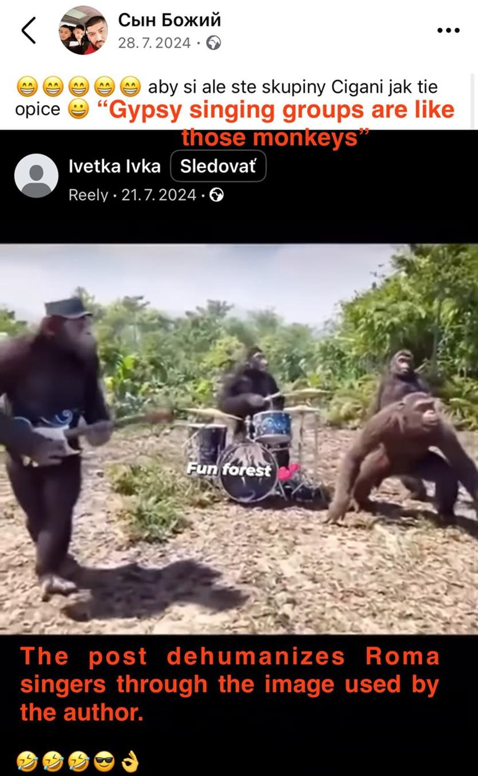
Zdroj: online platforma „Facebook“, 2024 – 2025

Tento obrázok zachytáva príspevok na Facebooku, ktorý predstavuje explicitnú formu online nenávistného prejavu namiereného proti rómskej komunite. Autor zdieľa video zobrazujúce opice hrajúce na hudobné nástroje, ku ktorému pripája popis: „Cigánske spevácke skupiny sú ako tieto opice.“
Ide o dehumanizujúcu formu nenávistného prejavu, v ktorej sú Rómovia prirovnávaní k zvieratám – čo je historicky rozšírený rasistický stereotyp slúžiaci na legitimizáciu vylúčenia a nadradenosti. Príspevok využíva iróniu a humor ako rétorické nástroje šírenia nenávisti, pričom použitie smejúcich sa emotikonov rámcuje obsah ako „zábavu“.
Takéto príspevky sú mimoriadne škodlivé, pretože posilňujú stereotypy o Rómoch ako menejcenných a necivilizovaných osobách a zároveň vytvárajú prostredie, v ktorom sú nenávistné naratívy vnímané ako spoločensky prijateľné. Tento príklad ilustruje formu symbolického násilia a vizuálnej nenávisti a poukazuje na spôsob, akým sú rasistické naratívy šírené a legitimizované v digitálnom priestore bez adekvátnej moderácie.
OBLASŤ: VZDELÁVANIE
V rámci monitorovania online diskurzu v oblasti vzdelávania bolo zistené, že téma školskej dochádzky a vzdelávania rómskych detí patrí medzi najčastejšie terče online nenávistných prejavov. Nenávistné komentáre sa najčastejšie objavovali v diskusiách pod mediálnymi príspevkami, ktoré sa venovali školskej dochádzke detí z marginalizovaných rómskych komunít, programom vzdelávacej podpory alebo finančným dotáciám zameraným na zlepšenie ich vzdelávacích podmienok.
Najčastejšie identifikované formy nenávistných prejavov v tejto oblasti zahŕňali:
- Biologický rasizmus a dehumanizáciu, v rámci ktorých sú Rómovia označovaní ako „mentálne zaostalí“, „degenerovaní“ alebo „neprispôsobiví“;
- Obviňovanie zo zneužívania systému, sprevádzané naratívmi o „plytvaní štátnymi financiami“ na vzdelávanie rómskych detí;
- Irónia a vulgarizmy, ktoré zľahčujú tému vzdelávania a premieňajú ju na predmet verejného výsmechu;
- Výzvy na vylúčenie rómskych detí zo vzdelávacieho systému, často formulované prostredníctvom agresívneho a urážlivého jazyka.
Zistenia ukazujú, že online nenávistné prejavy v oblasti vzdelávania nepredstavujú len individuálne útoky, ale tvoria kolektívne naratívy, ktoré spochybňujú samotnú legitimitu vzdelávania rómskych detí. Online priestor sa tak stáva platformou, na ktorej sa normalizujú postoje sociálneho vylúčenia a rasovej nadradenosti.
Celkovo možno konštatovať, že nenávistné prejavy v oblasti vzdelávania posilňujú predsudky voči rómskej komunite, delegitimizujú snahy o inkluzívne vzdelávanie a reprodukujú systémové nerovnosti. Digitálne prostredie tak nefunguje len ako priestor výmeny informácií, ale aj ako médium šírenia nenávistných ideológií, ktoré majú reálny dopad na verejné vnímanie Rómov.

PRÍKLAD NENÁVISTNÉHO PREJAVU 1 – OBLASŤ VZDELÁVANIE
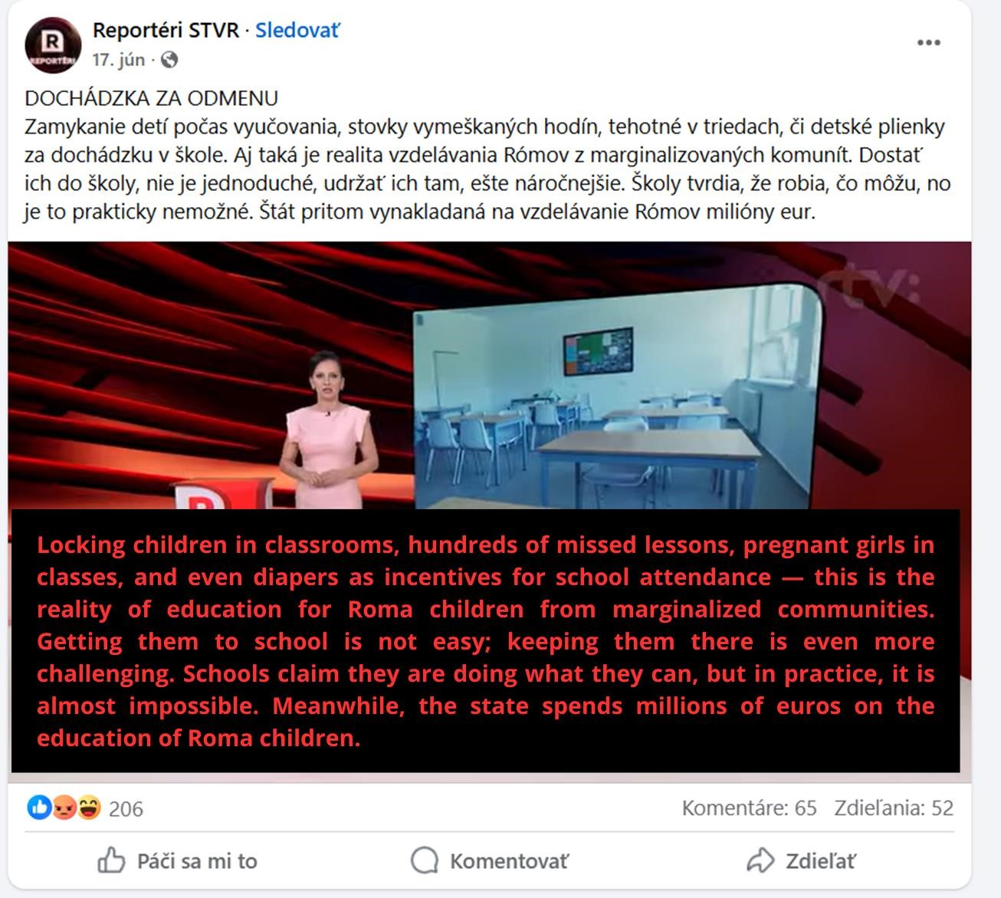
Zdroj: online platforma „Facebook“, 2024 – 2025
Tento obrázok predstavuje explicitný príklad online nenávistného prejavu v oblasti vzdelávania, ktorý sa objavil v komentári pod príspevkom verejnoprávneho média. Pôvodný príspevok sa venoval problematike školskej dochádzky detí z marginalizovaných rómskych komunít a poukazoval na systémové prekážky, ktorým tieto deti čelia vo vzdelávacom procese.
Komentár používateľa obsahuje mimoriadne vulgárny a dehumanizujúci jazyk, v ktorom sa objavujú výrazy ako „retardi“ a „degenerovaní idioti“, pričom rómski ľudia sú zároveň spájaní s incestom. Ide o príklad biologického rasizmu, ktorý popiera ľudskú dôstojnosť Rómov a posilňuje naratívy o ich genetickej či kultúrnej menejcennosti.
Z hľadiska online diskurzu ide o otvorený a nemoderovaný prejav nenávisti, ktorý bol verejne šírený bez zásahu zo strany platformy. Takéto komentáre prispievajú k normalizácii rasovo motivovanej nepriateľskosti voči rómskym deťom a rodinám a priamo podkopávajú princípy inkluzívneho vzdelávania.

PRÍKLAD NENÁVISTNÉHO PREJAVU 2 – OBLASŤ VZDELÁVANIE 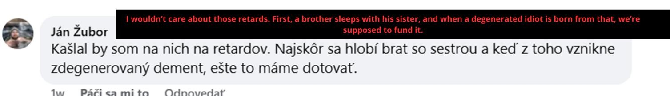
Zdroj: online platforma „Facebook“, 2024 – 2025
Tento príklad predstavuje ďalší nenávistný komentár zameraný na vzdelávanie rómskych detí, v ktorom autor spochybňuje samotný zmysel investovania verejných zdrojov do ich vzdelávania. Jazyk príspevku je postavený na zosmiešňovaní, zľahčovaní a otvorenej nepriateľskosti, čím prispieva k šíreniu diskurzu, ktorý delegitimizuje právo rómskych detí na vzdelanie a podporuje ich sociálne vylúčenie.

OBLASŤ: BÝVANIE
V oblasti bývania monitoring online priestoru odhalil početné prípady online nenávistných prejavov, v ktorých sú Rómovia zobrazovaní ako „nežiaduci nájomníci“. Takéto prejavy sa najčastejšie objavovali v inzerátoch na prenájom nehnuteľností zverejňovaných na sociálnych sieťach, predovšetkým na platforme Facebook.
Tieto príspevky často obsahovali vyjadrenia ako „ponuka nie je vhodná pre Rómov“ alebo „najskôr dokážte, že ste normálni ľudia“, čím sa legitimizuje vylučujúci jazyk a podmieňuje sa prístup k bývaniu etnickou príslušnosťou. Ide o formu digitálneho vylúčenia, pri ktorej sú diskriminačné praktiky známe z offline prostredia prenášané do online priestoru prostredníctvom verejne dostupných inzerátov.
Nenávistné naratívy sú často maskované ako „praktické podmienky“ alebo „rozhodnutia vlastníkov nehnuteľností“, čím vzniká dojem, že takéto vylučovanie je legitímne, normálne a opodstatnené. Zistenia poukazujú na to, že tieto online prejavy nielen posilňujú stereotypy vykresľujúce Rómov ako „neprispôsobivých“ či „problémových“ nájomníkov, ale zároveň prispievajú k ich digitálnej a sociálnej marginalizácii na trhu s bývaním.
Online nenávistné prejavy v oblasti bývania tak predstavujú rozšírenie reálnej diskriminácie a zohrávajú významnú úlohu pri reprodukcii a normalizácii sociálnych nerovností v digitálnom verejnom diskurze.

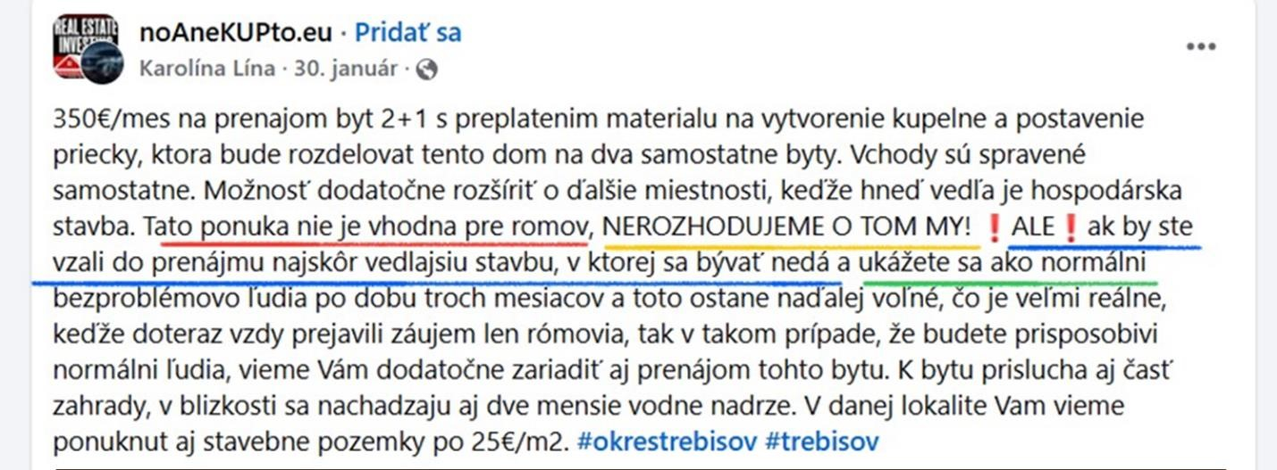
PRÍKLAD NENÁVISTNÉHO PREJAVU 1 – OBLASŤ BÝVANIE

Zdroj: online platforma „Facebook“, 2024 – 2025
Tento obrázok predstavuje typický príklad online nenávistného prejavu v oblasti bývania. Príspevok obsahuje inzerát na prenájom, v ktorom autor explicitne uvádza, že „ponuka nie je vhodná pre Rómov“, a zároveň pridáva ponižujúcu podmienku, že rómski záujemcovia môžu byť zvažovaní len v prípade, ak „dokážu, že sú normálni ľudia“.
Takýto jazyk predstavuje formu verbálneho vylúčenia a symbolickej stigmatizácie, keďže spochybňuje ľudskú dôstojnosť Rómov a podmieňuje ich prístup k základnému právu – bývaniu – potrebou „dokazovania hodnoty“. Príspevok pôsobí zdanlivo neutrálne či pragmaticky, no v skutočnosti legitimizuje diskrimináciu a prispieva k normalizácii nerovnosti v online priestore.

4 DISKUSIA
Na základe výsledkov monitorovania online nenávistných prejavov namierených proti Rómom na Slovensku možno konštatovať, že nenávistný obsah je rozšírený naprieč viacerými spoločenskými oblasťami – najmä v zdravotnej starostlivosti, bývaní, zamestnanosti, vzdelávaní a v prístupe k verejným a súkromným službám. Zistenia poukazujú na to, že online prostredie funguje ako priestor, v ktorom sa existujúce formy sociálnej nerovnosti a predsudkov reprodukujú a normalizujú, pričom kopírujú vzorce prítomné v offline realite.
Výsledky zdôrazňujú potrebu aktívnej spolupráce medzi kľúčovými aktérmi, medzi ktorých patria platformy sociálnych médií, médiá, verejné inštitúcie, tvorcovia politík a verejne činné osoby. Online platformy by mali posilniť mechanizmy moderovania obsahu a zlepšiť reakcie na nahlásené prípady, keďže mnohé nenávistné príspevky zostávali verejne dostupné bez akejkoľvek odozvy. Médiá a verejné inštitúcie by mali prispievať k vyváženému a rešpektujúcemu diskurzu o Rómoch a uprednostňovať faktickú komunikáciu pred emocionálne zafarbenými alebo stigmatizujúcimi naratívmi.
Z politického a odporúčacieho hľadiska môžu byť zistenia tejto štúdie využité najmä pri:
- tvorbe národných stratégií na boj proti online nenávistným prejavom so zameraním na anticiganizmus,
- posilňovaní mediálnej gramotnosti a digitálnej etiky,
- podpore iniciatív občianskej spoločnosti, ktoré reagujú na nenávistné prejavy prostredníctvom protidiskurzu a pozitívnych naratívov.
Medzi obmedzenia výskumu patrí rozsah vzorky (555 analyzovaných príspevkov), ktorý síce poskytuje reprezentatívny prehľad trendov, no nemôže zachytiť celý rozsah online nenávisti. Ďalším obmedzením je možná subjektívna interpretácia zo strany monitorujúcich osôb a emocionálna náročnosť analyzovaného obsahu. Napriek týmto limitom štúdia poskytuje hodnotný empirický základ pre pochopenie anticiganistických naratívov v digitálnom prostredí.

5 ZÁVER
Výskum potvrdil, že online nenávistné prejavy namierené proti Rómom predstavujú pretrvávajúci a systémový problémv slovenskom digitálnom prostredí. Nenávistný obsah sa objavuje v rôznych spoločenských oblastiach – najmä v zdravotnej starostlivosti, zamestnanosti, bývaní, vzdelávaní a v prístupe k verejným a súkromným službám.
Analýza ukázala, že online priestor funguje ako multiplikátor predsudkov a stereotypov, ktorý nielen odráža, ale aj zosilňuje nerovnosti prítomné v offline realite. Digitálne platformy umožňujú rýchle šírenie a normalizáciu nenávistných naratívov, často bez adekvátnej moderácie.
Medzi kľúčové zistenia patria:
- vysoká miera nenávistných prejavov namierených proti rómskym ženám, najmä v oblasti zdravotnej starostlivosti,
- výskyt vylučujúcich a diskriminačných formulácií (napr. „Rómovia nech nevolajú“) v pracovných a predajných inzerátoch,
- pretrvávanie zosmiešňujúcich a dehumanizujúcich naratívov, ktoré legitimizujú rasovú nerovnosť.

Odporúčania:
- posilniť moderovanie obsahu a mechanizmy nahlasovania na platformách sociálnych médií,
- zvýšiť verejné povedomie o rozpoznávaní a nahlasovaní online nenávistných prejavov prostredníctvom mediálnej a digitálnej gramotnosti,
- podporovať projekty zamerané na pozitívne naratívy o Rómoch a rozvoj stratégií protidiskurzu,
- integrovať zistenia výskumu do národných politík zameraných na boj proti diskriminácii a anticiganizmu.
Boj proti online nenávistným prejavom nie je len otázkou technickej regulácie, ale aj kultúrnej transformácie – zmeny spôsobu, akým spoločnosť hovorí o menšinách, rešpektuje ľudskú dôstojnosť a buduje inkluzívny verejný diskurz založený na rovnosti a vzájomnom porozumení.

ZOZNAM LITERATÚRY
Agentúra Európskej únie pre základné práva. (2017). Druhý prieskum menšín a diskriminácie v EÚ – Rómovia: Vybrané zistenia. Úrad pre publikácie Európskej únie.
Európska komisia. (2017). Priebežné hodnotenie rámca EÚ pre národné stratégie integrácie Rómov. Európska komisia.
Európska komisia. (2020). Strategický rámec EÚ pre rovnosť, inklúziu a participáciu Rómov do roku 2030. Úrad pre publikácie Európskej únie.
Rada Európskej únie. (2008). Rámcové rozhodnutie Rady 2008/913/SVV o boji proti určitým formám a prejavom rasizmu a xenofóbie prostredníctvom trestného práva.
Zákon č. 365/2004 Z. z. o rovnakom zaobchádzaní a o ochrane pred diskrimináciou (antidiskriminačný zákon).
Zákon č. 300/2005 Z. z., Trestný zákon (§ 423 – § 424a).
Slovenské národné stredisko pre ľudské práva. (2023). Správa o stave ľudských práv na Slovensku.

